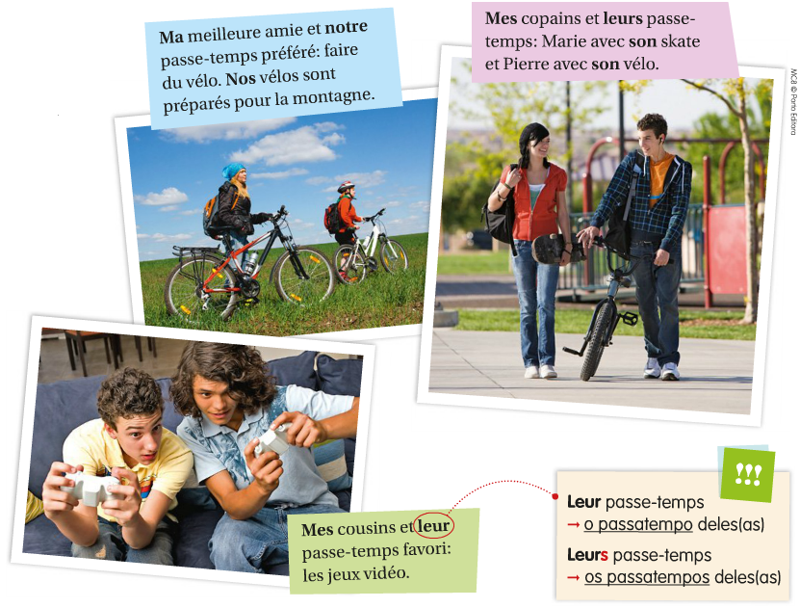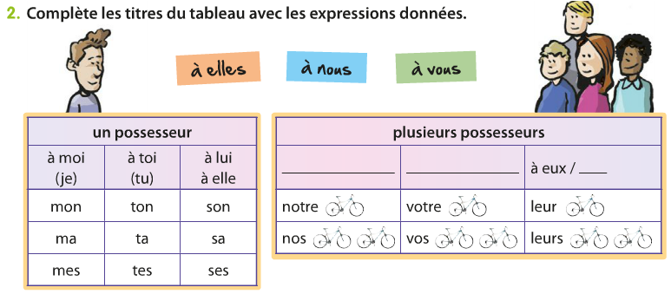
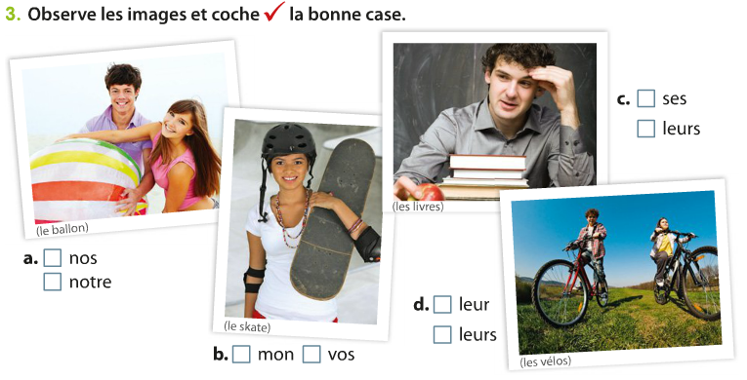
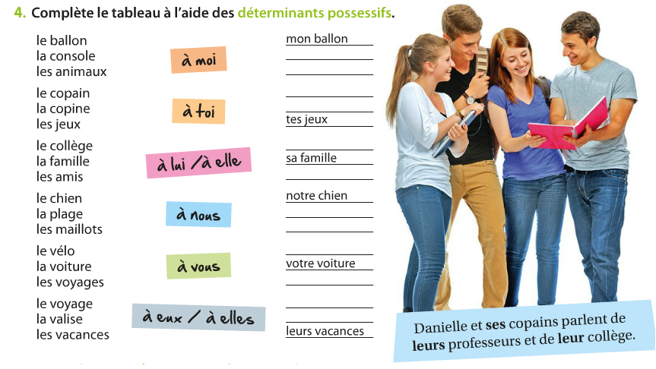
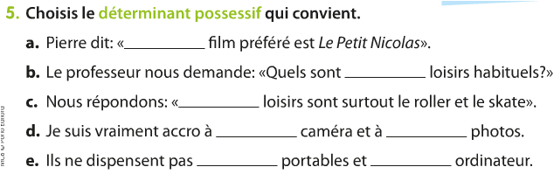



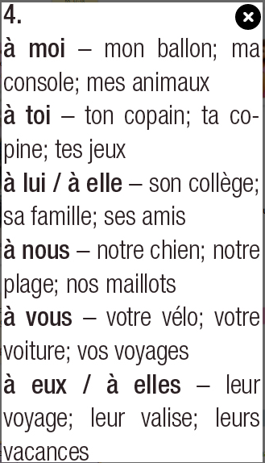
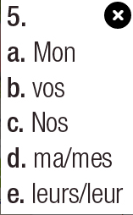

GRAMMAIRE
- Antoine répond à un mail de Léa. Aide-le à mettre les déterminants possessifs.
Chère Léa, tu me demandes comment j’occupe ^{a)}mon temps libre.
J’aime me promener en ville pendant des heures. Je fais aussi de la gymnastique pour soigner ^{b)}mon corps. ^{c)}ma santé est importante pour moi.
Un autre divertissement est, pour moi, de passer du temps avec ^{d)}mes amis. Le plus souvent, nous parlons de ^{e)}nos projets pour l’avenir. ^{f )}mon passe-temps préféré est la lecture. Quand je suis dans ^{g)}ma chambre, j’aime plonger dans ^{h)}mes livres de bande dessinée.
Et, toi, comment passes-tu ^{i)}tes moments libres? Ne pourrions-nous pas passer ^{j)}nos journées ensemble?
J’attends ^{k)}ton message avec impatience.

